Министерство образования и науки Российской Федерации
Федеральное государственное бюджетное образовательное учреждение
высшего образования
«Московский государственный технический университет
имени Н.Э. Баумана
(национальный исследовательский университет)»
(МГТУ им. Н.Э. Баумана)
________________________________________________________________________
Факультет «Информатика и системы управления»
Кафедра «Компьютерные системы и сети»

УТВЕРЖДАЮ
Зав. кафедрой ИУ6,
д.т.н., проф. ________ Пролетарский А.В.
" ___" _______________20 г.

Г. С. Иванова, Т.Н. Ничушкина, Е.К. Пугачев

Разработка ТЕХНИЧЕСКОГО ЗАДАНИЯ
НА СОЗДАНИЕ ПРОГРАММНОГО ОБЕСПЕЧЕНИЯ

Методические указания по выполнению домашнего задания № 1
по курсу «Технология разработки программных продуктов»
для студентов бакалавров 2 курса ИУ6

МОСКВА 2017

Оглавление
1 Классификация программных продуктов по функциональному признаку…3
2 Структура технического задания в соответствии с ГОСТ………………… 4
3 Методические указания по выполнению домашнего задания……………. 9
Литература……………………………………………………………………. 9
Приложение…………………………………………………………………… 10
1 Классификация программных продуктов по функциональному признаку
Каждый программный продукт предназначен для выполнения определенных функций. По назначению все программные продукты можно разделить на три группы: системные, прикладные и гибридные (рис. 1).
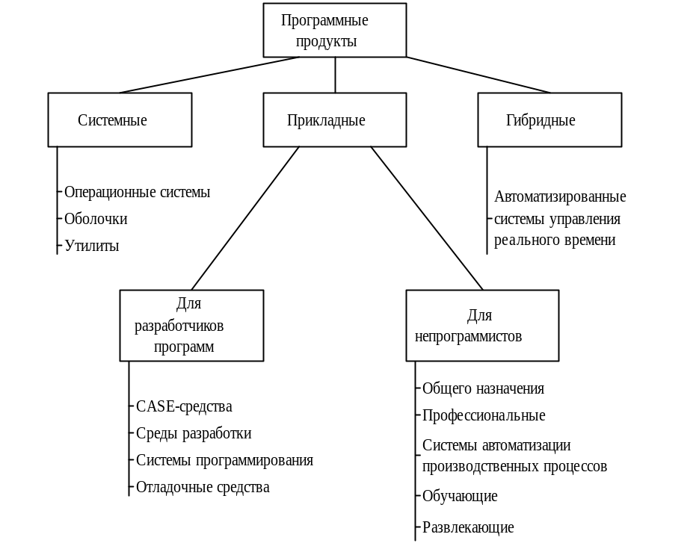
Рисунок 1 - Классификация программных продуктов по их назначению
К с и с т е м н ы м обычно относят программные продукты, обеспечивающие функционирование вычислительных систем (как отдельных компьютеров, так и сетей). Это операционные системы, оболочки и другие служебные программы (утилиты).
Операционные системы, как правило, решают три вида задач: управление ресурсами, такими как память, внешние устройства; управление процессами и управление устройствами. Сложность организации операционных систем обуславливается степенью автоматизации и достигаемой эффективности процессов управления. Так мультипрограммные операционные системы существенно сложнее однопрограммных, что хорошо видно на примере MS DOS и WINDOWS.
Оболочки, такие как NORTON COMMANDER, в свое время появились для организации более удобного интерфейса пользователя с файловой системой MS DOS. Современные оболочки, такие как FAR, используют для обеспечения пользователю привычной среды при работе с файловой системой.
К утилитам принято относить программы и системы, непосредственно не входящие в состав операционной системы, но обеспечивающие выполнение определенных функций, таких как архивация файлов, проверка компьютера на заражение вирусами, осуществление удаленного доступа к информации и др.
П р и к л а д н ы е программы и системы ориентированы на решение конкретных пользовательских задач.
Пользователей традиционно принято делить на:
- профессионалов – разработчиков программных продуктов;
- непрофессионалов – пользователей, использующих компьютерные системы для достижения своих целей.
Разработчики программных продуктов используют специальные инструментальные средства, такие как компиляторы, компоновщики, отладчики, которые последнее время обычно интегрируют в системы программирования и среды разработки. Современные среды программирования, например, Delphi, Visual С++ и т.п., реализуют визуальную технологию разработки программных продуктов и предоставляют программистам огромные библиотеки компонент, которые можно включать в свою разработку. К этой же группе относят инструментальные комплексы создания баз данных, такие как Access, FoxPro, Oracle, средства создания интеллектуальных систем, например, экспертных, обучающих, систем контроля знаний и т.д. Последнее достижение в этом направлении – CASE-средства разработки программного обеспечения, такие как ERwin, BPwin, Paradigm Plus, Rational Rose и др.
Пользователи-непрограммисты в соответствии с современными требованиями не обязаны быть профессионалами в проблемах создания программных продуктов и специфике их взаимодействия с операционной системой. Для них разрабатывают специальные программные продукты, ориентированные на определенную предметную область. Такие продукты условно можно разделить на продукты общего назначения, профессиональные среды или пакеты, обучающие системы, развлекающие программы и т. д.
Продукты общего назначения используются разными группами пользователей. К ним можно отнести текстовые редакторы, например, WinWord, электронные таблицы типа Excel, графические редакторы, информационные системы общего назначения, например, карта Москвы, программы-переводчики, и т.п.
Профессиональные продукты ориентированы на специалистов в различных областях, например, к ним можно отнести
- системы автоматизации проектирования, ориентированные на различные технические области;
- системы-тренажеры, например, тренажер для отработки действий пилотов в аварийной ситуации;
- бухгалтерские системы, например, 1С;
- издательские системы, например, PageMaker, Quarkxpress;
- профессиональные графические системы, например, Illustrator, PhotoShop, CorelDraw и т.п.;
- экспертные системы и т. д.
Системы автоматизации производственных процессов отличаются от профессиональных тем, что они ориентированы на пользователей разных профессий, связанных единым производственным процессом.
Обучающие программы и системы в соответствии со своим названием предназначены для обучения, например, иностранным языкам, правилам дорожного движения и т.п.
К развлекающим относят игровые программы, музыкальные программы, опять же информационные системы, но с тестами развлекающего характера, например, гороскопы и т. п.
Г и б р и д н ы е системы сочетают в себе признаки системного и прикладного программного обеспечения. Как правило, это большие, но узкоспециализированные системы, предназначенные для управления технологическими процессами различных типов в режиме реального времени. Для увеличения надежности и снижения времени обработки такие системы обычно включают в себя программы, обеспечивающие выполнение функций операционных систем.
К каждому из перечисленных выше типов программного обеспечения при разработке помимо функциональных обычно предъявляют еще и определенные эксплуатационные требования.

2 Структура технического задания в соответствии с ГОСТ
Техническое задание представляет собой документ, в котором формулируют основные цели разработки, требования к программному продукту, определяют сроки и этапы разработки и регламентируют процесс приемно-сдаточных испытаний. В разработке технического задания участвуют как представители заказчика, так и представители исполнителя. В основе этого документа лежат исходные требования заказчика, анализ передовых достижений техники, результаты выполнения научно-исследовательских работ, предпроектных исследований, научного прогнозирования и т.п.
Основными факторами, определяющими характеристики разрабатываемого программного обеспечения, являются:
- исходные данные и требуемые результаты, которые определяют функции программы или системы;
- среда (программная и аппаратная), в которой разрабатываемое программное обеспечение будет функционировать – может быть задана, а может выбираться для обеспечения параметров, указанных в техническом задании;
- возможное взаимодействие с другим программным обеспечением и/или специальными техническими средствами – также может быть определено, а может выбираться исходя из набора выполняемых функций.
Разработка технического задания выполняется в следующей последовательности. Прежде всего, устанавливают набор выполняемых функций, а также перечень и характеристики исходных данных. Затем определяют перечень результатов, их характеристики и способы представления. Далее уточняют среду функционирования программного обеспечения: конкретную комплектацию и параметры технических средств, версию используемой операционной системы и, возможно, версии и параметры другого установленного программного обеспечения, с которым предстоит взаимодействовать будущему программному продукту.
В тех случаях, когда разрабатываемое программное обеспечение собирает и хранит некоторую информацию или включается в управление каким-либо техническим процессом, необходимо также четко регламентировать действия программы в случае сбоев оборудования и энергоснабжения.
На техническое задание существует стандарт ГОСТ 19.201-78 «Техническое задание. Требования к содержанию и оформлению». В соответствие с этим стандартом техническое задание должно содержать следующие разделы:
- введение;
- основания для разработки;
- назначение разработки;
- требования к программе или программному изделию;
- требования к программной документации;
- технико-экономические показатели;
- стадии и этапы разработки;
- порядок контроля и приемки.
Рассмотрим более подробно содержание каждого раздела.
Введение должно включать наименование и краткую характеристику области применения программы или программного продукта, а также объекта (например, системы) в котором предполагается их использовать. Основное назначение введения – продемонстрировать актуальность данной разработки и показать, какое место эта разработка занимает в ряду подобных.
Раздел Основания для разработки должен содержать наименование документа, на основании которого ведется разработка, организации, утвердившей данный документ, и наименование или условное обозначение темы разработки. Таким документом может служить план, приказ, договор и т.п.
Раздел назначение разработки должен содержать описание функционального и эксплуатационного назначения программного продукта с указанием категорий пользователей.
Раздел требования к программе или программному изделию должен включать следующие подразделы:
- требования к функциональным характеристикам;
- требования к надежности;
- условия эксплуатации;
- требования к составу и параметрам технических средств;
- требования к информационной и программной совместимости;
- к маркировке и упаковке;
- требования к транспортированию и хранению;
- специальные требования.
Наиболее важным из перечисленных выше является подраздел требований к функциональным характеристикам. В этом разделе должны быть перечислены выполняемые функции и описаны состав, характеристики и формы представления исходных данных и результатов. В этом же разделе при необходимости указывают критерии эффективности: максимально допустимое время ответа системы, максимальный объем используемой оперативной и/или внешней памяти и др.
В подразделе Требования к надежности указывают уровень надежности, который должен быть обеспечен разрабатываемой системой (см. § 3.2) и время восстановления системы после сбоя. Для систем с обычными требованиями к надежности в этом разделе иногда регламентируют действия разрабатываемого продукта по увеличению надежности результатов (контроль входной и выходной информации, создание резервных копий промежуточных результатов и т. п.).
В подразделе условия эксплуатации, указывают особые требования к условиям эксплуатации: температуре окружающей среды, относительной влажности воздуха и т.п. Как правило, подобные требования формулируют, если разрабатываемая система будет эксплуатироваться в нестандартных условиях или использует специальные внешние устройства, например, для хранения информации. Здесь же указывают вид обслуживания, необходимое количество и квалификация персонала. В противном случае допускается указывать, что требования не предъявляются.
В подразделе Требования к составу и параметрам технических средств указывают необходимый состав технических средств с указанием их основных технических характеристик: тип микропроцессора, объем памяти, наличие внешних устройств и т.п. При этом часто указывают два варианта конфигурации: минимальный и рекомендуемый.
В подразделе Требования к информационной и программной совместимости при необходимости можно задать методы решения, определить язык или среду программирования для разработки, а также используемую операционную систему и другие системные и пользовательские программные средства, с которым должно взаимодействовать разрабатываемое программное обеспечение. В этом же разделе при необходимости указывают, какую степень защиты информации необходимо предусмотреть.
В разделе Требования к программной документации указывают необходимость наличия руководства программиста, руководства пользователя, руководства системного программиста, пояснительной записки и т.п. На все эти типы документов также существуют ГОСТы.
В разделе Технико-экономические показатели рекомендуется указывать ориентировочную экономическую эффективность, предполагаемую годовую потребность и экономические преимущества по сравнению с существующими аналогами.
В разделе Стадии и этапы разработки указывают стадии разработки, этапы и содержание работ с указанием сроков разработки и исполнителей.
В разделе Порядок контроля и приемки указывают виды испытаний и общие требования к приемке работы.
В приложениях при необходимости приводят: перечень научно-исследовательских работ, обосновывающих разработку; схемы алгоритмов, таблицы, описания, обоснования, расчеты и другие документы, которые могут быть использованы при разработке.
В зависимости от особенностей разрабатываемого продукта разрешается уточнять содержание разделов, т.е. использовать подразделы, вводить новые разделы или объединять их.
В тех случаях, если какие-либо требования, предусмотренные техническим заданием, не предъявляют, следует в соответствующем месте указать «Требования не предъявляются».
Разработка технического задания – процесс трудоемкий, требующий определенных навыков. Наиболее сложным, как правило, является четкое формулирование основных разделов: введения, назначения и требований к программному продукту. В качестве примеров рассмотрим два технических задания на выполнение курсового проектирования, составленных по сокращенной схеме, и сравнительно полное техническое задание на выполнение госбюджетной НИР.
Пример 1. Разработать техническое задание на программный продукт, предназначенный для наглядной демонстрации школьникам графиков функций одного аргумента у = f(х). На рис. 2 представлен пример титульного листа технического задания на учебный программный продукт. Ниже представлен его текст.
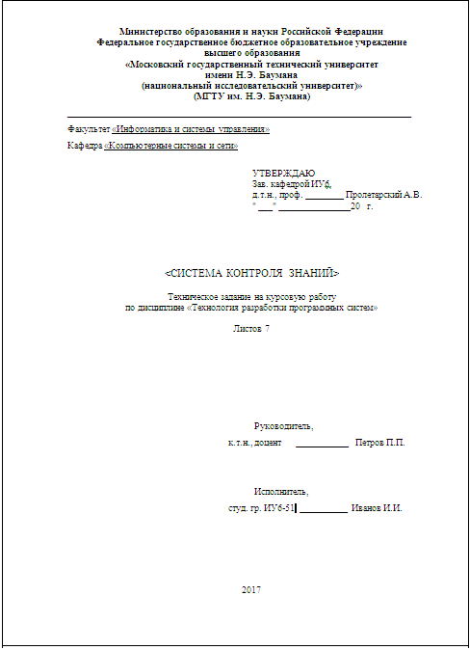
Рисунок 2 - Пример титульного листа технического задания на учебный программный продукт

1 Введение
Настоящее техническое задание распространяется на разработку программы построения графиков и таблиц значений функций одной переменной, предназначенной для использования школьниками старших классов.
В школьном курсе элементарной алгебры тема анализа функций одной переменной является одной из самых сложных. При изучении данной темы школьники должны научиться исследовать и строить графики функций одной переменной, используя все известные характеристические точки функции, включая корни, точки разрыва первого и второго рода и т.д.
Существующее программное обеспечение, которое может решать подобные задачи, не является специализированным, например, Eurica или MathCad. Оно имеет сравнительно сложный пользовательский интерфейс, ориентированный на пользователя, прослушавшего, как минимум, институтский курс высшей математики, что делает использование подобных средств невозможным.
Разрабатываемая программа позволит школьникам проверить свои знания при изучении указанной темы.

2 Основание для разработки

Программа разрабатывается на основе учебного плана кафедры «Компьютерные системы и сети» и в соответствии с договором кафедры со школой № … от 5.09.2017.

3 Назначение

Основным назначением программы является помощь школьникам при изучении раздела «Исследование функций одного аргумента» школьного курса элементарной алгебры.

4 Требования к программе или программному изделию

4.1 Требования к функциональным характеристикам

4.1.1 Программа должна обеспечивать возможность выполнения следующих функций:
- ввод аналитического представления функции одной переменной и длительное хранение его в системе;
- ввод и изменение интервала определения функции;
- построение таблицы значений функции на заданном интервале или изображение графика функции на заданном интервале при условии, что на указанном интервале она не имеет точек разрыва.

4.1.2 Исходные данные:
- аналитическое задание функции;
- интервал определения функции;
- количество точек на интервале.

4.2. Требования к надежности

4.2.1 Предусмотреть контроль вводимой информации.
4.2.2 Предусмотреть блокировку некорректных действий пользователя при работе с системой.

4.3 Требования к составу и параметрам технических средств

Программа должна работать на IBM совместимых персональных компьютерах. Минимальная конфигурация:
Тип процессора ……………………………………………… intel core i5.
Объем ОЗУ…………………………………………………………… 1 Гб.
Объем внешней памяти…………………………………………… 500 Гб.

4.4 Требования к информационной и программной совместимости

Программа должна работать под управлением операционных систем семейства Win 32/64 (Windows XP/7/10).

5 Требования к программной документации

5.1 Разрабатываемые программные модули должны быть самодокументированы, т.е. тексты программ должны содержать все необходимые комментарии.
5.2 Разрабатываемая программа должна включать справочную информацию об основных терминах соответствующего раздела математики и подсказки учащимся.
5.3 В состав сопровождающей документации должны входить:
расчетно-пояснительная записка, содержащая описание разработки;
руководство системного программиста;
руководство пользователя.

Пример 2. Разработать техническое задание на создание системы «Учет успеваемости студентов».
Текст технического задания приведен ниже.

1 Введение

Настоящее техническое задание распространяется на разработку системы учета успеваемости студентов, предназначенной для сбора и хранения информации о ходе сдачи экзаменационной сессии. Предполагается, что использовать данную систему будут сотрудники деканата, а также декан и его заместители.
Во время сессии необходимо получение оперативной информации о ходе ее сдачи студентами, однако выполнение такого контроля вручную требует значительного времени.
Автоматизированная система учета успеваемости позволит улучшить качество контроля сдачи сессии со стороны куратора и деканата и обеспечит получение сведений о динамике работы каждого студента, группы в целом и курса.
Кроме того, хранение информации о сдаче сессий в течение всего времени обучения позволит осуществлять автоматическую генерацию справок о прослушанных курсах и приложений к диплому выпускника.

2 Основание для разработки

Система разрабатывается на основании приказа декана факультета № … от … и в соответствии с планом мероприятий по совершенствованию учебного процесса на 20017-2018 учебный год.

3 Назначение

Система предназначена для хранения и обработки сведений об успеваемости студентов учебных групп факультета в течение всего срока обучения. Обработанные сведения об успеваемости студентов могут быть использованы для оценки успеваемости каждого студента, группы, курса и факультета в целом.

4 Требования к программе или программному изделию

4.1 Требования к функциональным характеристикам

4.1.1 Система должна обеспечивать возможность выполнения следующих функций:
- инициализацию системы (ввод списков групп, перечней изучаемых дисциплин в соответствии с учебными планами и т.п.);
- ввод и коррекцию текущей информации о ходе сдачи сессии конкретными студентами;
- хранение информации об успеваемости в течение времени обучения студента;
- получение сведений о текущем состоянии сдачи сессии студентами.
4.1.2 Исходные данные:
- списки студентов учебных групп;
- учебные планы кафедр – перечень предметов и контрольных мероприятий по каждому предмету;
- расписания сессий;
- текущие сведения о сдаче сессии каждым студентом.
4.1.3 Результаты:
- итоги сдачи сессии конкретным студентом;
- итоги сдачи сессии студентами конкретной группы;
- процент успеваемости по всем студентам группы при сдаче конкретного предмета в целом на текущий момент;
- проценты успеваемости по всем группам специальности на текущий момент;
- проценты успеваемости по всем группам курса на текущий момент;
- проценты успеваемости по всем курсам и в целом по факультету на текущий момент;
- список задолжников группы на текущий момент;
- список задолжников курса на текущий момент.

4.2 Требования к надежности

4.2.1 Предусмотреть контроль вводимой информации.
4.2.2 Предусмотреть блокировку некорректных действий пользователя при работе с системой.
4.2.3 Обеспечить целостность хранимой информации.

4.3 Требования к составу и параметрам технических средств

4.3.1 Система должна работать на IBM совместимых персональных компьютерах.
4.3.2 Минимальная конфигурация:
тип процессора Pentium;
объем ОЗУ 32 Мб.

4.4. Требования к информационной и программной совместимости

Система должна работать под управлением операционных систем семейства Win 32 (Windows XP, Windows 7, Windows 10).

5 Требования к программной документации

5.1 Разрабатываемые программные модули должны быть самодокументированны, т.е. тексты программ должны содержать все необходимые комментарии.
5.2 Программная система должна включать справочную информацию о работе и подсказки пользователю.
5.3 В состав сопровождающей документации должны входить:
расчетно-пояснительная записка, содержащая описание разработки;
руководство системного программиста;
руководство пользователя.

3 Методические указания по выполнению домашнего задания
Домашнее задание выдается на 3-ой неделе и включает разработку технического задания на создание программного продукта. Тема разработки выбирается студентом самостоятельно, однако предметная область создаваемого программного обеспечения должна быть хорошо знакома студентам.
Примерные темы работ:
Графический редактор «Схемы алгоритмов».
Система представления табличной информации в графическом виде.
Специализированный текстовый редактор.
Система расчета простейших электрических схем.
Информационно-поисковая система «Астроном».
Система учета текущей успеваемости о студентов.
Проверка домашнего задания осуществляется на 12 неделе 2-го семестра. Студент считается выполнившим домашнее задание, если у него к этому моменту завершено написание технического задания и написанное задание проверено преподавателем.
В приложении приведен шаблон для технического задания, который может быть использован при выполнении задания.

Литература
- Иванова Г.С. Технология программирования. Учеб. для вузов М.: Из-во МГТУ им. Баумана, 2007.
Приложение
Министерство образования и науки Российской Федерации
Федеральное государственное бюджетное образовательное учреждение
высшего образования
«Московский государственный технический университет
имени Н.Э. Баумана
(национальный исследовательский университет)»
(МГТУ им. Н.Э. Баумана)
________________________________________________________________________
Факультет «Информатика и системы управления»
Кафедра «Компьютерные системы и сети»

УТВЕРЖДАЮ
Зав. кафедрой ИУ6,
д.т.н., проф. ________ Пролетарский А.В.
" ___" _______________20 г.

<Наименование программного продукта>

Техническое задание на курсовую работу
по курсу «Технология разработки программных систем»

Листов <количество>

Руководитель,
к.т.н., доцент ___________ Петров П.П.

Исполнитель,
студ. гр. ИУ6-… __________ Иванов И.И.

2017

1 Введение
Настоящее техническое задание распространяется на разработку <программы, программного комплекса, программной системы> <наименование> [<шифр>], используемой для <описание функционального назначения> и предназначенной для <описание области применения и возможных пользователей>.
<Далее введение должно продемонстрировать актуальность данной разработки и показать, какое место эта разработка занимает в ряду подобных. Если есть, то указать прототипы и отличия от них>

2 Основания для разработки
<Наименование> разрабатывается на основе учебного плана кафедры ИУ6 <и в соответствии с договором, приказом, распоряжением, заявкой и т.п., если разработки соответствует реальной работе студента>.

3 Назначение разработки
Основное назначение <наименование> заключается в <описание функционального и эксплуатационного назначения программного продукта с указанием категорий пользователей>.

4 Требования к программе или программному изделию

4.1 Требования к функциональным характеристикам

4.1.1 Выполняемые функции

4.1.1.1 Для пользователя:
- функция 1;
- функция 2 и т.д.

4.1.1.2 Для администратора системы (если он предусматривается):
- функция 1;
- функция 2 и т.д.

4.1.2 Исходные данные:
- информация 1;
- информация 2 и т.д

4.1.3 Результаты:
- информация 1;
- информация 2 и т.д.
<здесь же указывают максимально допустимое время ответа системы, максимальный объем используемой оперативной и/или внешней памяти и т.п.>

4.2 Требования к надежности
4.2.1 Предусмотреть контроль вводимой информации.
4.2.2 Предусмотреть блокировку некорректных действий пользователя.
4.2.3 Обеспечить целостность информации в базе данных.
<Кроме того, можно указать требования к восстановлению после сбоев, например, время восстановления системы, наличие контрольных точек, резервных копий полученных промежуточных результатов и т.п.>

4.3 Условия эксплуатации
4.3.1 Условия эксплуатации в соответствие с СанПин 2.2.2.542 – 96.
4.3.2 Обслуживание
4.3.3 Обслуживающий персонал
<при необходимости указывают основные операции обслуживания, необходимые количество и квалификацию персонала>

4.4 Требования к составу и параметрам технических средств
4.4.1 Программное обеспечение должно функционировать на IBM-совместимых персональных компьютерах.
4.4.2 Минимальная конфигурация технических средств:
4.4.2.1 Тип процессора Pentium 4.

4.4.2.2 Объем ОЗУ 1 Гб.

4.4.2.3 …

4.5 Требования к информационной и программной совместимости
4.5.1 Программное обеспечение должно работать под управлением операционных систем семейства WIN32?64 (Windows XP, Windows 7, Windows 10 и т.д.).
4.5.2 Входные данные представлены в следующем формате: <описание формата> (указывается, если данные получаются программным обеспечением от других программных или аппаратных средств ).
4.5.3 Результаты должны быть представлены в следующем формате: <описание формата> (указывается, если результаты передаются другим программным или аппаратным средствам).
4.5.4 Программное обеспечение должно <описание интерфейса (протокола) с другим программным обеспечением>.
<Можно также указать средства: язык и среду разработки, а также требования к защите информации>

4.6 Специальные требования
Создать дистрибутивную версию программного обеспечения.

5 Требования к программной документации
5.1 Разрабатываемые программные модули должны быть самодокументированы, т.е. тексты программ должны содержать все необходимые комментарии.
5.2 Разрабатываемое программное обеспечение должно включать справочную систему.
5.3 В состав сопровождающей документации должны входить:
5.3.1 Расчетно-пояснительная записка на 25-30 листах формата А4 (без приложений 5.3.2, 5.3.3 и 5.3.4).
5.3.2 Техническое задание (Приложение 1).
5.3.3 Руководство пользователя (Приложение 2).
5.3.4 Руководство системного программиста (Приложение 3).
5.4 Графическая часть должна быть включена в расчетно-пояснительную записку в качестве иллюстраций (выбрать 7-8 обязательных чертежей):
5.4.1 Диаграмма вариантов использования (объектный подход).
5.4.2 Концептуальная модель предметной области (объектный подход).
5.4.3 Схемы взаимодействия объектов, объектная декомпозиция (объектный подход).
5.4.4 Функциональная диаграмма программного обеспечения (или его части) (структурный подход).
5.4.5 Диаграмма потоков данных программного обеспечения или его части (структурный подход).
5.4.6 Диаграммы (схемы) компонентов структур данных.
5.4.7 Схема структурная программного обеспечения.
5.4.8 Схема функциональная программного обеспечения.
5.4.9 Схемы (модели) процессов (методов формирования результатов, механизмы выводов и т.п.).
5.4.10 Диаграммы классов предметной области и/или интерфейсной части программного обеспечения.
5.4.11 Схема взаимодействия модулей Константайна (структурный подход)
5.4.12 Граф состояний интерфейса.
5.4.13 Структурная схема меню.
5.4.14 Графы диалогов.
5.4.15 Формы интерфейса.
5.4.16 Схемы алгоритмов модулей (подпрограмм).
5.4.17 Диаграммы компоновки программных компонентов.
5.4.18 Таблица характеристик (инструментальных средств разработки, языка, среды программирования, средств автоматизации разработки, методов тестирования, подхода к разработке).
5.4.19 Таблицы тестов.

6 Стадии и этапы разработки
№ | Название этапа | Срок,  недели, % | Отчетность
1. | Разработка технического задания | 1-3  7 % | Техническое задание
2. | Анализ предметной области, исследование методов решения и т.п. (эскизный проект) | … | Спецификации программного обеспечения для этапа анализа ….
3. | Проектирование структуры программного обеспечения, проектирование компонентов (технический проект) | … | Схема структурная системы и спецификации компонентов. Проектная документация: схемы алгоритмов, диаграммы классов и т.п.
4. | Реализация компонент и автономное тестирование компонентов.  Сборка и комплексное тестирование.  Оценочное тестирование и (рабочий проект). | … | Тексты программных компонентов.  Тесты, результаты тестирования.  Рабочая версия …
5. | Разработка программной документации | 14 – 15,  20 % | Программная документация.

7 Порядок контроля и приемки

7.1 Порядок контроля
Контроль выполнения осуществляется руководителем еженедельно.

7.2 Порядок защиты
Защита осуществляется на комиссии преподавателей кафедры.

7.3 Срок защиты
Срок защиты: 14 неделя.

8 Примечание
В процессе выполнения работы возможно уточнение отдельных требований технического задания по взаимному согласованию руководителя и исполнителя.

